Java
- Ejercicio de edades
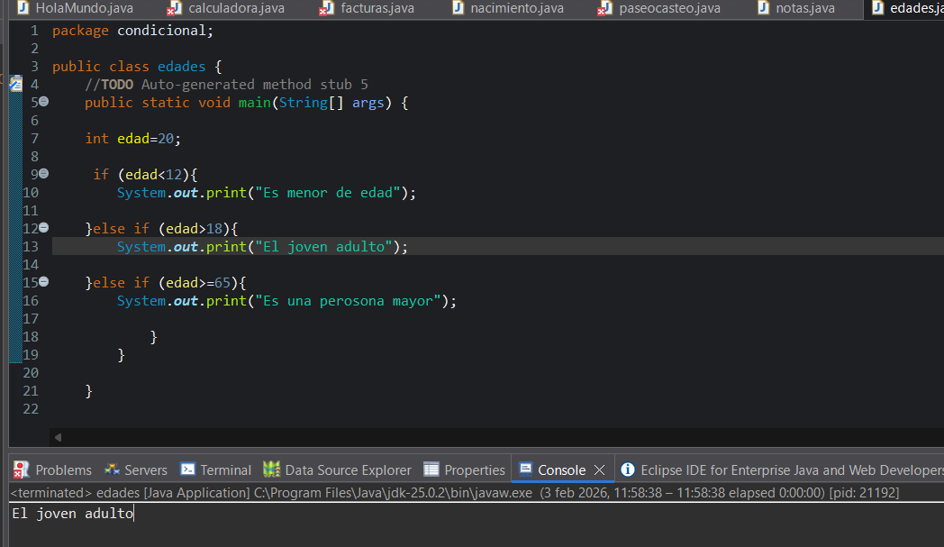
En este ejercicio se declara una variable entera llamada edad y, mediante una estructura if / else if / else, se comprueban distintos rangos de edad. Dependiendo del valor de la variable, el programa muestra por pantalla si la persona es menor de edad, joven adulto o mayor.

- Ejerciciodeimporte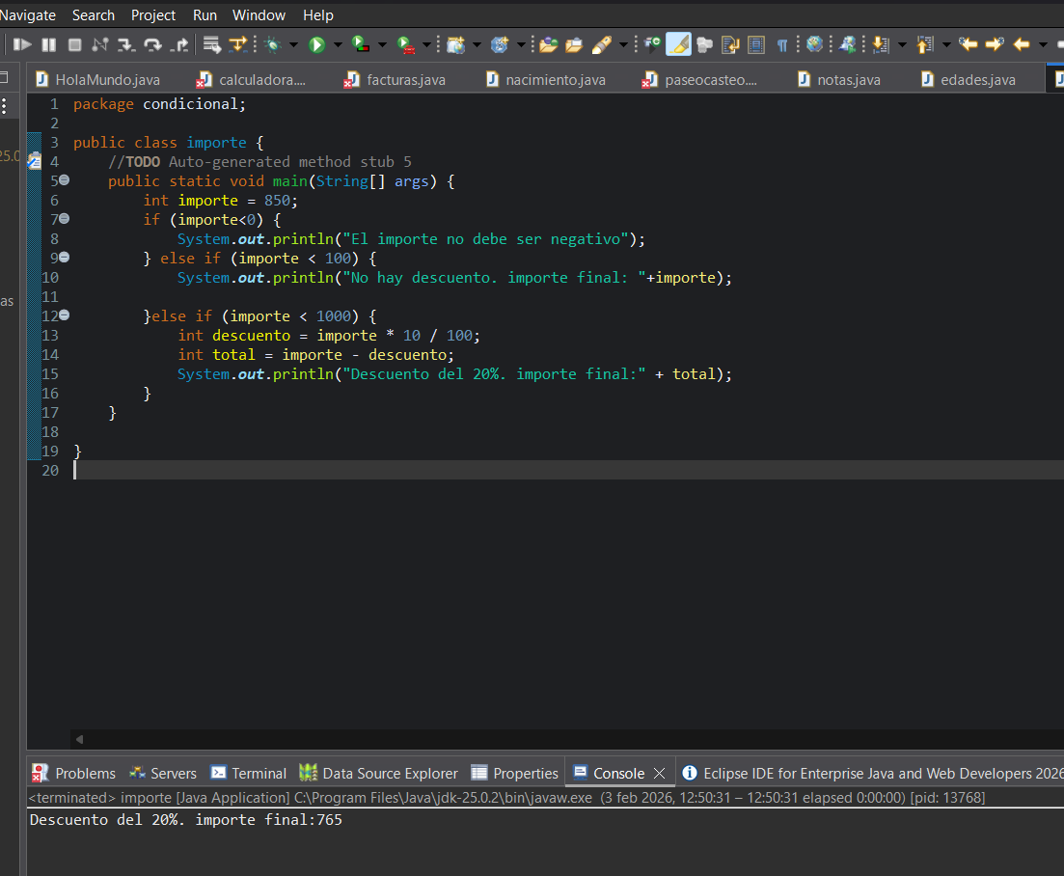

En este ejercicio de importes se ha establecido con las mismas estructuras del ejercicio anterior para ello hemos utilizado un porcentaje de descuento: 0% para importes menores de 100, el 10% para importes entre 100 y 999, y 20% para importes iguales os superiores a 1000.

- Reto piedra, papel, tijera.
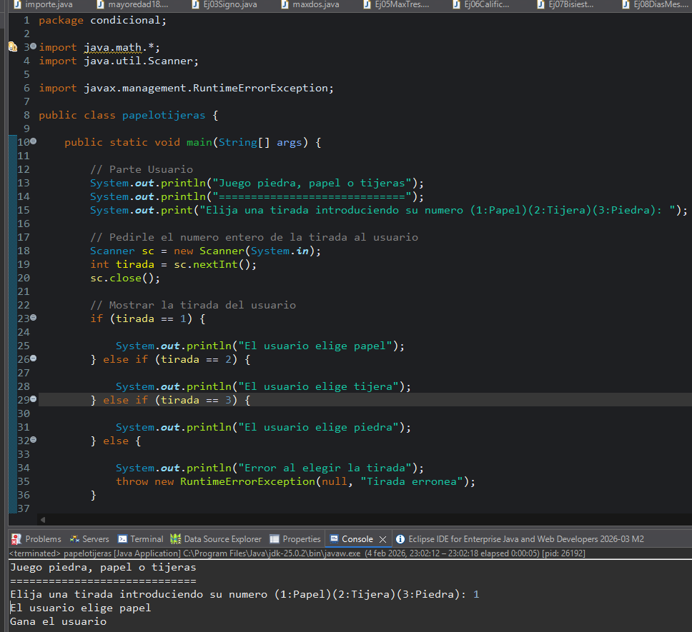
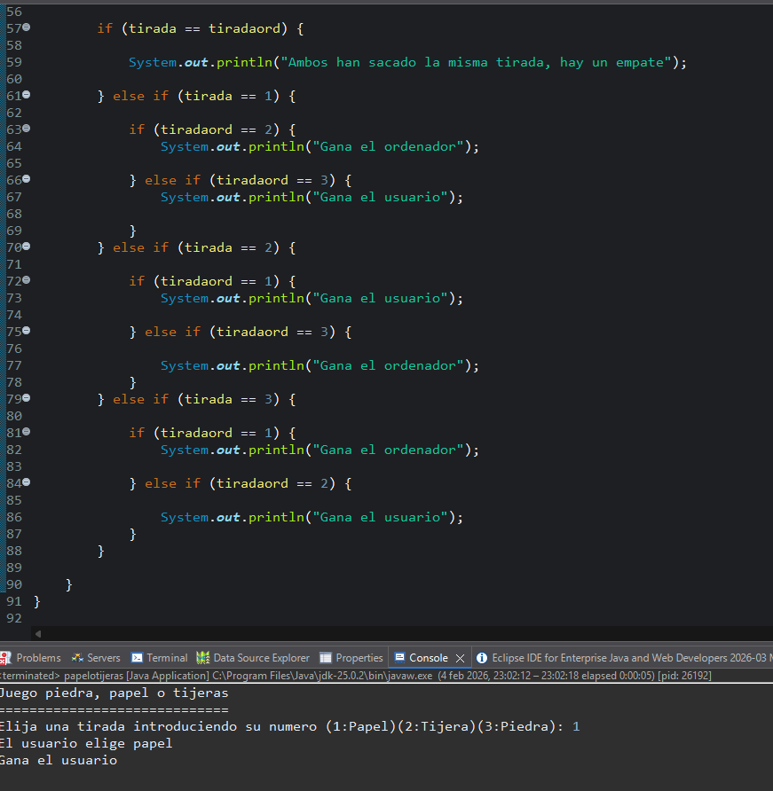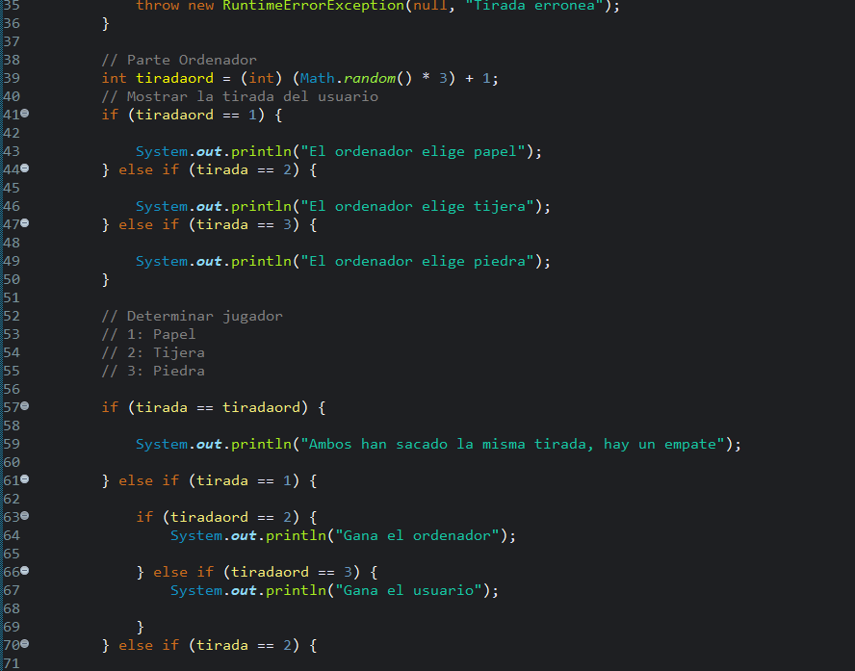


Ejercicio de multiplicación 2
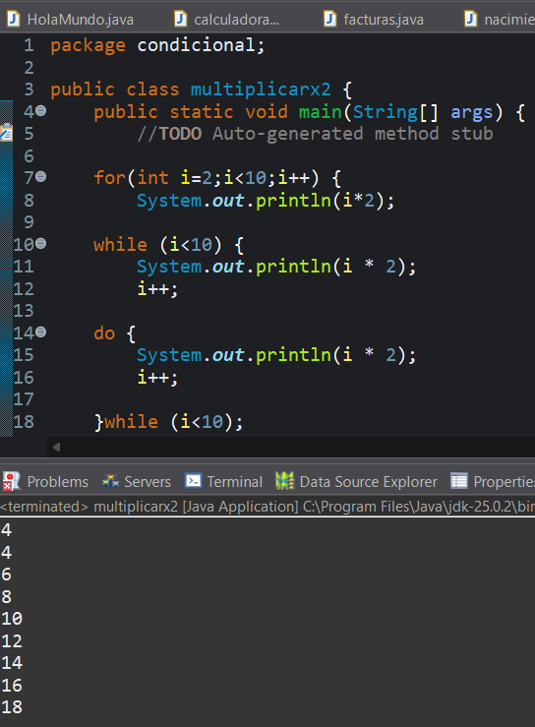
En este ejercicio se utilizarán tres tipos de bucles; for, while y do-while, con el objetivo de mostrar la multiplicación por 2.

